Муниципальное казённое общеобразовательное учреждение
«Средняя общеобразовательная школа № 2»

Беседа с родителями
"Лишение родительских прав- тенденция роста"

Подготовила: Фомина А.В.

2015 год

Беседа с родителями (для родительского собрания)

Вредные привычки – путь к лишению родительских прав

Не все семьи и не все родители исполняют свой родительский долг в должной мере. Детей нужно правильно и соответственно возрасту кормить, ухаживать за ними, следить за внешним видом, заниматься их моральным и духовным воспитанием. Опустившиеся люди, сами не являющиеся достойным образцом для подражания, не могут обеспечить должного ухода и воспитания.

Общественность и государство не могут и не должны находиться в стороне от проблем с детьми в семьях алкоголиков, наркоманов, людей без определенного места жительства. И дело даже не в недостаточно хороших условиях проживания или в нехватке средств, многие люди даже при таких сложных житейских проблемах содержат ребятню в чистоте и правильно воспитывают, вопрос в личности родителя, потерявшего человеческий облик.

Определение в семейном праве
Семейное право определяет лишение родительских прав как меру семейно-правовой ответственности, при низшей степени ответственности применяется форма воздействия на родителей в виде лишения их прав. Важно осознавать, что изучение меры нарушения закона и определение степени вины возможно отдельно к каждому из тех, на кого возложены права воспитания. На практике это обозначает, что лишить прав могут отца или мать, редко обоих, опекунов же лишат выполнения опекунских функций.
Обследование детей проводится также дифференцированно, рассматривается отношение взрослых отдельно к каждому из детей.

Основания, условия и причины
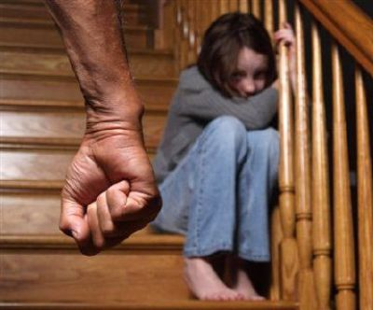
Поведение родителей, противоречащее закону об исполнении родительского долга, дает в своей совокупности признаков основания для вмешательства специально существующих органов.
Лишают прав только самых нерадивых родителей, считая эту процедуру самым крайним случаем, применение которого поменяет жизнь всех членов семьи, полной или неполной. Закон стоит на страже, прежде всего, интересов малолетних детей, и определены ситуации, требующие вмешательства органов опеки и попечительства:
- когда из роддома новорожденного никто не спешит забирать (также из больницы), проявляя безразличие и не выявляя признаков любви и заботы в срок не менее полугода;
- мать и отец игнорируют полностью воспитание своего потомка;
- родители – алкоголики или наркозависимые;
- детей истязают, бьют, посягают на их половую неприкосновенность;
- родители отбывают срок в местах лишения свободы за истязание детей;
- ребенка эксплуатируют, заставляют просить милостыню;
- дети бродяжничают.
К причинам лишения прав отцовства или материнства относят:
- вредные привычки, несовместимые с воспитанием чад;
- сознательное увиливание от выполнения функций, относящихся к воспитанию, а также содержанию малолетних отпрысков;
- превышение прав, выражающихся в избиении, истязании, принуждениям ко всякого рода непотребным действиям и др.
При этом неважно, сколько в семье детей, один или несколько, при проявлении одного или нескольких вышеизложенных факторов родители будут лишены родительских прав, если отпрыскам не исполнилось 18 лет. Все основания учтены ст.69 СК РФ.

